مراجعة الإحصاء الاجتماعي

محاضرة 10

- يأتي في المرتبة الثانية للتوزيع المعتدل من حيث كثرة تطبيقاته :
- اختبار ت
- اختبار Z
- توزيع كا ²
- كل ما سبق
$χ^{2}$
- يعتمد توزيع اعتمادا كاملا على :
- درجات الحرية
- التباين
- التشتت
- كل ما سبق

- في اختبار كا² (X ²)كلما زادت ...... كلما قل التواء التوزيع واقترب من التماثل :
- درجات الحرية
- التباين
- التشتت
- كل ما سبق

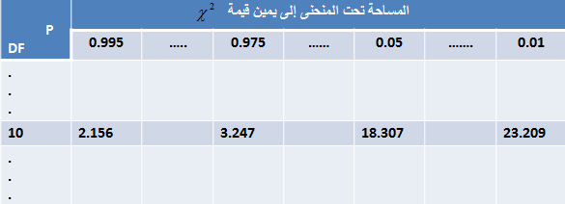
- نجد أن قيم X ² بدرجات حرية 10 والتي تساوي المساحة على يمينها 0.05 من المساحة الكلية هي :
- 18.307
- 0.05
- 23.209
- 22

- نجد أن قيم X ² بدرجات حرية 10 والتي تساوي المساحة على يمينها 0.01 من المساحة الكلية هي :
- 18.307
- 0.05
- 23.209
- 22

- قيم X ² (توزيع كا ² )جميعها :
- موجبة أكبر من الصفر
- سالبة أصغر من الصفر
- تساوي الصفر
- 1 و 3

- إذا عرف أن تباين قوة مقاومة الكسر للكابلات التي تنتجها إحدى الشركات لاتزيد عن 40000 ، وتستخدم الشركة الآن طريقة إنتاج جديدة يعتقد أنها ستزيد من تباين قوة مقاومة الكابلات للكسر، سحبت عينة عشوائية من عشرة كابلات فوجد تباينها يساوي 50000 , بافتراض أن قوة مقاومة الكسر للكابلات تتبع التوزيع المعتدل، اختبر الفرض القائل بوجود زيادة معنوية في التباين عند مستوى معنوية 0.01 α =
- قم بصياغة الصيغة الصفرية :
- H₀ : σ² =50000
- H₀ : σ² =40000
- H₀ : σ² ≤40000
- H₀ : σ² ≥40000

- قم بصياغة الفرضية البديلة :
- H₁ : σ² =50000
- H₁ : σ² =40000
- H₁ : σ² ≤40000
- H₁ : σ² › 40000

- درجات الحرية في المثال تساوي :
- 34
- 9
- 10
- 22

- قيمة X² المجدولة في المثال هي :
- 18.043
- 21.666
- 34.009
- 0.01

- قيمة X² لاختبار تباين المجتمع في المثال :
- 22
- 18.043
- 9
- 11.25

- قاعدة القرار هي أن يتم رفض الفرضية الصفرية H0 عندما تكون :
- X² = 11.25
- X²‹ 40000
- X² ≥ 21.66
- X² = 9

- يهتم هذا النوع من الاختبارات الإحصائية باختبار ما إذا كانت مشاهدات عينة تم اختيارها من مجتمع له توزيع احتمالي معين أو نظرية معينة :
- اختبار ت
- اختبار مربع كاي لجودة التوفيق
- تحليل التباين
- اختبار Z

- يستخدم هذا الاختبار عندما تكون البيانات اسمية أو على شكل تكرارات :
- اختبار ت
- اختبار مربع كاي لجودة التوفيق
- تحليل التباين
- اختبار Z

- دراسة مدى تشابه تكرارات العينة والتي تسمى عادة بالتكرارات الملاحظة Observed مع التكرارات المتوقعة Expected للمتغير موضوع الدراسة في المجتمع الأصلي :
- جودة التوفيق
- تجانس التباين
- تحليل التباين
- لا شيء مما سبق

- يستخدم كطريقة إحصائية للمقارنة بين التكرارين الملاحظ والمتوقع :
- اختبار ت
- اختبار مربع كاي لجودة التوفيق
- تحليل التباين
- اختبار Z

- من خلال اختبار مربع كاي لجودة التوفيق إذا كانت العينة ممثلة للمجتمع فى تكراراتها ومتطابقة معه فإن قيمة كا^{٢} تكون عادة:
- 1
- 99
- صفر
- 100

- مجموعة المشاهدات التي تم اختيارها تتبع توزيع احتمالي معين أو نظرية معينة من خلال اختبار مربع كاي لجودة التوفيق :
- الفرضية الصفرية
- الفرضية البديلة
- الفرضية الجديدة
- 1 و 2

- مجموعة المشاهدات التي تم اختيارها لا تتفق مع التوزيع أو نظرية معينة من خلال اختبار مربع كاي لجودة التوفيق :
- الفرضية الصفرية
- الفرضية البديلة
- الفرضية الجديدة
- 1 و 2

- من خلال اختبار مربع كاي لجودة التوفيق يجب أن يكون التكرار المتوقع في أية خلية لا يقل عن ... حتى يتم حساب إحصائي الاختبار X ² بشكل صحيح :
- 1
- صفر
- 5
- 100

- اختار أحد الباحثين عينة حجمها n=800 شخصا من أحد المدن، وكان توزيعهم حسب فصيلة الدم كالتالي:
فصيلة الدم | A | B | AB | O
عدد الأشخاص (التكرار المشاهد) | 200 | 150 | 100 | 350
و توزيع أفراد مدينة أخرى كان توزيع فصيلة دمهم حسب النسب التالية :
فصيلة الدم | A | B | AB | O
النسب المئوية للأشخاص | 25% | 15% | 15% | 45%
استخدم مستوى معنوية = 0.05 α
- من خلال اختبار مربع كاي لجودة التوفيق إحصاء الاختبار هنا :
- 350
- 11.11
- 34.09
- 120

- درجة الحرية في المثال السابق :
- 23
- 11
- 3
- 5

- عند استخدام جدول مربع كاي لتعيين القيمة المجدولة لـ (3 ) X² _{0.05} :
- 11.01
- 7.815
- 0.05
- 350

- القرار في المثال السابق :
- نقبل فرضية العدم
- نرفض فرضية العدم
- توزيع فصيلة الدم في المدينتين مختلف
- 2 و 3

- يتم حساب اختبار مربع كاي (كا²) لجودة التوافيق من خلال برنامج SPSS عن طريق :
- إدخال البيانات على شكل تكرارات في عمود واحد
- بعد إدخال البيانات قم باختيار Analyze ثم Nnparametric Tests ثم Legacy dialogs ثم Chi-Squre …
- سيفتح صندوق الحوار فنقوم بنقل المتغير موضع البحث إلى الصندوق المعنون Test Variable list وقم بعد ذلك بتحديد التكرار المتوقع من خلال إدخال الاعداد أو النسب المحددة للتكرار المتوقع بشكل متتابع حسب ترتيب القيم الملاحظة
- ننقر على زر OK فيقوم البرنامج بحساب قيمة Chi_Squre والجداول المحددة
- كل ما سبق

- اختبار بسيط يقوم به الباحث لمعرفة ما إذا كان هناك علاقة بين شيئين أو متغيرين :
- اختبار ت
- اختبار مربع كاي لجودة التوفيق
- تحليل التباين
- اختبار مربع كاي للاستقلالية

- يجرى هذا الاختبار عن طريقة مقارنة قيمة يحددها الباحث مسبقا تعرف بمستوى المعنوية (الفا) بالقيمة المسماةp-Value :
- اختبار ت
- اختبار مربع كاي لجودة التوفيق
- تحليل التباين
- اختبار مربع كاي للاستقلالية

- قيمة تمثل احتمال الوقوع في خطأ في الاختبار يسمى الخطأ من النوع الأول وهو رفض فرض العدم H₀ مع أنه صحيح :
- الخطأ الصفري
- مستوى المعنوية
- مستوى ألفا
- مربع كاي

- نتيجة الاختبار تكون أدق في اختبار مربع كاي للاستقلالية عندما تكون قيمة ألفا :
- 0.01
- 0.02
- 0.05
- 0.009

- التكرار المتوقع في اختبار مربع كاي للاستقلالية :
- مجموع الصف × مجموع العمود
حجم العينة
- مجموع الصف x مجموع العمود
- K-1
- N-k

- يتم تحديد درجات الحرية في اختبار مربع كاي للاستقلالية عن طريق :
- مجموع الصف x مجموع العمود
- K-1
- N-k
- (عدد الصفوف – 1) × (عدد الأعمدة – 1)

- في دراسة للعلاقة بين التقدير الذي يحصل عليه الطالب في الجامعة وجنسه أخذت عينة من نتائج الطلاب الذكور و الإناث وكانت كما يلي:
الاناث
ممتاز | مقبول | ممتاز | جيد جدا | راسب | راسب | راسب | راسب
راسب | مقبول | مقبول | مقبول | جيد | جيد جدا | جيد جدا | جيد
جيد جدا | جيد جدا | راسب | مقبول | مقبول | مقبول | راسب | مقبول
جيد | جيد | جيد | ممتاز | جيد جدا | ممتاز | جيد | جيد
جيد | ممتاز | جيد جدا
ثانيا: الذكور
جيد جدا | راسب | جيد جدا | راسب | جيد | جيد | جيد | راسب
مقبول | راسب | راسب | راسب | راسب | راسب | جيد | جيد جدا
ممتاز | مقبول | مقبول | راسب | راسب | ممتاز | ممتاز | مقبول
جيد | جيد | راسب | راسب | مقبول | جيد | جيد | ممتاز
ممتاز | جيد جدا | جيد | ممتاز | جيد جدا
عند مستوى دلالة a= 0.05

- الفرضية الصفرية في المثال :
- تقدير الطالب لا يعتمد على جنسه
- متغير الجنس والتقدير مستقلان
- تقدير الطالب يعتمد على جنسه
- توجد علاقة بين جنس الطالب وتقديره

- الفرضية البديلة في المثال :
- تقدير الطالب لا يعتمد على جنسه
- متغير الجنس والتقدير مستقلان
- تقدير الطالب يعتمد على جنسه
- توجد علاقة بين جنس الطالب وتقديره

- لحل المثال السابق في برنامج spss نقوم بعمل الخطوات التالية :
- نقوم بتعريف متغيرين نوعيين هما (Result) و (Gender) في شاشة تعريف المتغيرات بحيث يكون كود متغير (Result) هو ( 0= راسب، 1=مقبول، 2=جيد، 3 جيد جدًا، 4=ممتاز) وكود المتغير (Gender) هو ( 1=ذكر، 2=انثى)
- ندخل البيانات
- من قائمة التحليل Analyze نختار القائمة الفرعية للإحصاءات الوصفية Descriptive Statistics ومن ثم نختار الأمر Cross tabs
- من خلال المربع الحواري ننقل المتغير Result لخانة الصفوف Rows والمتغير Gender لخانة الأعمدة Columns باستخدام الأسهم
- نضغط على Statistics للحصول على المربع الحواري
- نضع علامة على خانة اختبار مربع كاي Chi-Square لحساب اختبار الاستقلالية ومن ثم نضغط على Continue للعودة للمربع الحواري السابق
- لاظهار جدول التوقعات نضغط على زر Cell
- نختار الخيار Expected جدول توقعات ظهور البيانات ومن ثم نضغط Continue للعودة للمربع الحواري السابق
- نضغط على Ok للحصول على النتائج
- كل ما سبق

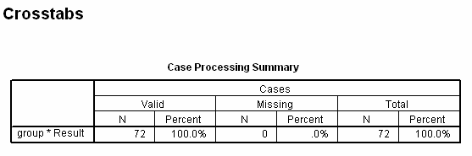
- يصف الجدول السابق :
- يصف حجم العينات المدخلة ونسب البيانات المفقودة
- يبين جدول توزيع العينة حسب المتغيرين والقيم المتوقعة حسب اختبار الاستقلالية
- قيمة اختبار مربع كاي مع درجة الحرية
- كل ما سبق

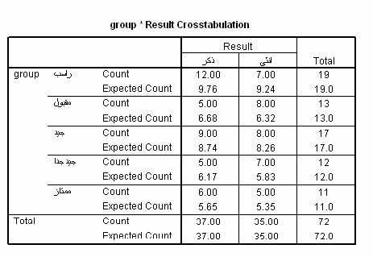
- يصف الجدول السابق :
- يصف حجم العينات المدخلة ونسب البيانات المفقودة
- يبين جدول توزيع العينة حسب المتغيرين والقيم المتوقعة حسب اختبار الاستقلالية
- قيمة اختبار مربع كاي مع درجة الحرية
- كل ما سبق

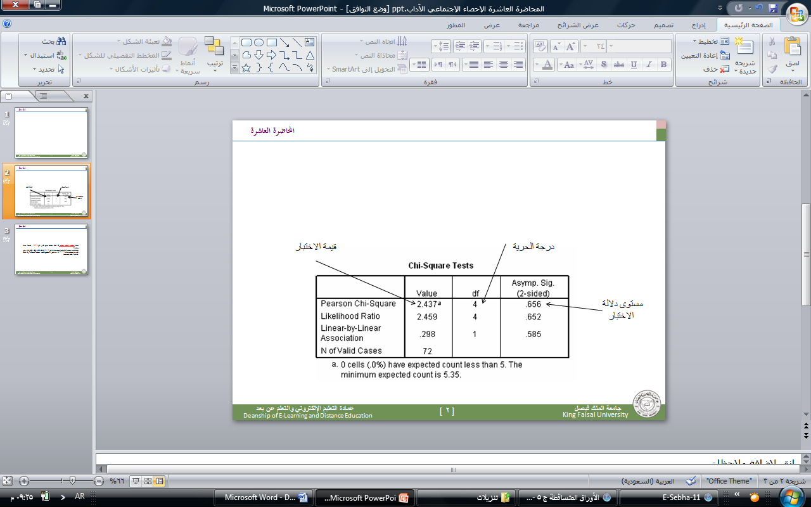
- يصف الجدول السابق :
- يصف حجم العينات المدخلة ونسب البيانات المفقودة
- يبين جدول توزيع العينة حسب المتغيرين والقيم المتوقعة حسب اختبار الاستقلالية
- قيمة اختبار مربع كاي مع درجة الحرية
- كل ما سبق

- يبين الجدول أن عدد البيانات المدخلة :
- 72
- 12
- 19
- 109

- من الجدول عدد الذكور :
- 72
- 37
- 35
- 55

- من الجدول عدد الإناث :
- 72
- 37
- 35
- 55

- عدد الذكور الراسبين :
- 12
- 5
- 37
- 4

- عدد الإناث الراسبين :
- 12
- 13
- 7
- 9

- عدد الذكور الحاصلين على تقدير مقبول :
- 8
- 7
- 12
- 5

- عدد الإناث الحاصلات على تقدير مقبول :
- 8
- 7
- 12
- 5

- عدد الذكور الحاصلين على تقدير جيد :
- 7
- 9
- 8
- 6

- عدد الإناث الحاصلات على تقدير جيد :
- 7
- 9
- 8
- 6

- عدد الذكور الحاصلين على تقدير جيد جدا :
- 4
- 5
- 12
- 13

- عدد الإناث الحاصلات على تقدير جيد جدا :
- 7
- 12
- 109
- 34

- عدد الذكور الحاصلين على تقدير ممتاز :
- 12
- 4
- 6
- 5

- عدد الإناث الحاصلات على تقدير ممتاز :
- 12
- 4
- 6
- 5

- القيمة المتوقعة لعدد الذكور الراسبين :
- 9.76
- 6.68
- 6.17
- 5.65

- القيمة المتوقعة لعدد الإناث الراسبين :
- 6.68
- 8.74
- 9.24
- 6.17

- القيمة المتوقعة لعدد الذكور الحاصلين على تقدير مقبول :
- 6.68
- 8.74
- 6.17
- 5.65

- القيمة المتوقعة لعدد الإناث الحاصلات على تقدير مقبول :
- 8.74
- 1.99
- 6.32
- 6.17

- القيمة المتوقعة لعدد الذكور الحاصلين على تقدير جيد :
- 9.76
- 8.74
- 6.17
- 5.65

- القيمة المتوقعة لعدد الإناث الحاصلات على تقدير جيد :
- 9.76
- 8.74
- 8.26
- 5.65

- القيمة المتوقعة لعدد الذكور الحاصلين على تقدير جيد جدا :
- 9.76
- 6.68
- 8.74
- 6.17

- القيمة المتوقعة لعدد الإناث الحاصلات على تقدير جيد جدا :
- 5.83
- 8.74
- 6.17
- 5.65

- القيمة المتوقعة لعدد الذكور الحاصلين على تقدير ممتاز :
- 9.76
- 8.74
- 6.17
- 5.65

- القيمة المتوقعة لعدد الإناث الحاصلات على تقدير ممتاز :
- 9.76
- 5.35
- 8.74
- 6.17

- يبين الجدول أن قيمة اختبار مربع كاي بدرجة حرية مقدارها 4 هي :
- 2.459
- 72
- 2.437
- .289

- يتبين لنا من الجدول أن أقل قيمة لمستوى الدلالة هي :
- 0.01
- 0.656
- 0.585
- 0.652

- القرار من خلال النتائج في المثال السابق :
- رفض الفرضية الصفرية
- قبول الفرضية الصفرية
- تقدير الطالب لا يعتمد على جنسه
- تقدير الطالب يعتمد على جنسه

